医学教育网执业西药师：《答疑周刊》2019年第52期
问题索引：
1.【问题】药物化学学起来比较难，主要考查方向有哪些，该怎么学？
2.【问题】第2章药物解离度的计算搞不懂，如下题，如何解答？
具体解答：
1.【问题】药物化学学起来比较难，主要考查方向有哪些，该怎么学？
【解答】
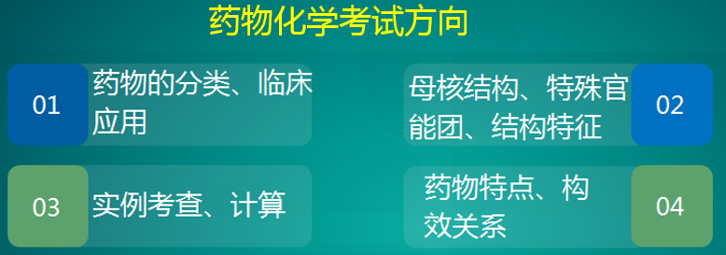
- 药物的分类、临床应用
药物化学会涉及一些考查药物分类或临床应用的题目，比如“用于各种高血压，也可用于预防治心绞痛的药物是”、“通过阻滞钙离子通道发挥药理作用的药物是”、“通过抑制血管紧张素Ⅰ发挥药理作用的药物是”。这部分题目考查的都是一些经典常见的药物。
- 母核结构、结构特征
这部分要求考生掌握药物的母核结构，认识特征官能团（第1章第1节的各种环以及特殊基团），比如氟喹诺酮类抗菌药的母核结构是喹啉酮，钙通道阻滞剂××地平类药物的母核结构是1,4二氢吡啶。如果题干中提示某药物结构中含有巯基，能从选项中选出结构中含有巯基（-SH）的药物即可。
- 实例考查、计算
这部分主要是第2章内容，不需要深究，做到不求甚解即可。[医学教育网原创]重点掌握教材中涉及的各种实例。涉及到药物解离的计算，建议做习题熟悉计算，难度不大，尽量拿分。
- 药物特点、构效关系
构效关系是药物化学中的难点，这部分内容占比不大，性价比不高，能学多少学多少，得一分就赚一分。
2.第2章药物解离度的计算搞不懂，如下题，如何解答？
酸性药物：
碱性药物：
pK_{a}指解离常数，pH指体液的pH，[HA]指非解离型酸性药物浓度，[B]指非解离型碱性药物浓度，[A⁻]指解离型酸性药物浓度，[HB＋]指解离型碱性药物浓度。
举例：对于酸性药物，pK_{a}＞pH，非解离型比例高；pK_{a}＝pH，解离型和非解离型各占一半。给出pH和pK_{a}值，应用上述公式计算解离型和非解离型药物浓度的比值。
例题：碱性药物的解离度与药物的pK_{a}，和液体pH的关系式为lg[B]/[HB⁺]，某药物的pK_{a}=8.4，在pH7.4生理条件下，以分子形式存在的比
A.1%
B.10%
C.50%
D.90%
E.99%
【解答】本题选B。碱性药物 =7.4-8.4=-1，[B]/[HB⁺]=10⁻¹=0.1，可以得到分子型和离子型药物之间的关系：[HB⁺]= 10[B] ，分子形式存在比例等于分子型药物浓度/药物总浓度，其中药物总浓度=分子型浓度+离子型浓度，所以分子型存在比例为[B]/（[B] +[HB⁺]）=1/11×100%=9%，所以选B。

